前述资讯《02.09〖投研内参〗--市场短期方向》的结尾：
“在外部国际情绪趋暖和A股有形之手的影响背景下，春节前的最后一周，料有类似红包行情的发展。”
有我部交流的投研朋友和读者问询，节前红包行情已经基本稳健兑现，一些投研部力主提示的主题表现还非常靓丽，投研部认为节后行情如何？
关于节后发展的研讨：
首先要说明，所有关于行情发展的预测，尤其是短期发展，投研部非常反对那种就短期而短期的算命，算对算错都没有意义。研判行情的策略发展，最重要的是看宏观政经大逻辑，但是用大逻辑去套到小时间段上。譬如，研究2月份的天气，大逻辑是定位一个冬末春初，小时间段时具体寒流的情况，具体季风的情况。
当下，最大的宏观政经支撑，是我部曾经很早就阐述过很多次的一个大背景 ----宏观羸弱导致钱无处去，这个背景最为重要！
最新的外媒彭博社重视这个问题，外媒讲话并不考虑政治正确，有时可能专挑痛处讲：
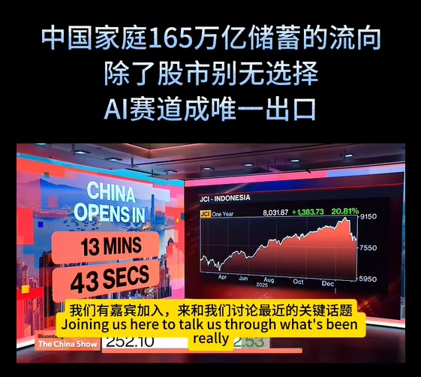

在确定宏观政经大背景之后，只要没有我们能看到的那种中大级别的宏观事件扰动，A股行情发展就大可以安心做！

节后发展，当是乐观的！可能再现类似2025年12月中旬之后的市场一起数已经多少根阳线的境况。

